“力与运动”主题下的语义网络构建过程
（本材料是对正文关于构建语义网络部分的补充说明）
语义网络的构建首先需要进行语料预处理和概念提取。在利用psychopy软件完成数据的收集后，需要对音频进行转录与名词提取。采用转录软件（如“飞书”）将录音内容转录为文本，并提取所有符合规则的物理概念（如表1所示）。过程中尽量保留实际关联性强的词语，构建原始物理概念数据表（表2）。
表1.某被试物理概念提取过程示例
录音转文字数据 | 提取后的物理概念
物理课上我们学习了亚里士多德提出的一个定理，亚里士多德觉得力是维持物体运动的原因，力作用在物体上会让物体运动的。而牛顿认为力不是维持运动，是改变物体运动的原因，所以牛顿提出了牛顿第二定律。牛顿第二定律说明了力是改变物体运动状态的因素，而这个因素还包含着力。然后牛顿还提出了牛顿第一定律和牛顿第三定律。牛顿第一定律又称为惯性定律。惯性是指物体在不受到力的作用后还会维持运动状态的一个原因素。惯性的大小与物体的质量有关，质量又与物体的密度与体积有关。 | 力  运动  牛顿第二定律  牛顿第一定律  牛顿第三定律  惯性  质量  密度  体积

表2.原始物理概念数据表示例
ID | Name | Score | Response 1 | Response 2 | Response 3 | Response 4 | …
1 | 张三 | 43 | 牛顿第一定律 | 牛顿第二定律 | 牛顿第三定律 | 惯性 | …
2 | 李四 | 87 | 速度 | 时间 | 加速度 | 匀速直线运动 | …
3 | 王五 | 51 | 重力 | 质量 | 重力势能 | 自由落体运动加速度 | …
… | … | … | … | … | … | … | …
其次，构建标准化的中英文词库。对于所有测试对象说出的原始物理名词，删除错误词语、合并同义的不同词（如“重力加速度”与“自由落体加速度”，统一表述为“重力加速度”）。由于语义网络分析的软件往往只能识别和处理英文，因此将所有词语翻译为英语，并进一步将词语替换为英文缩写（如“NFL”代表 Newton’s First Law）从而提高分析效率。
表3.标准化的中英文词库
原始词语 | 标准化后词语 | 英文翻译 | 英文缩写
牛顿第一定律 | 牛顿第一定律 | Newton’s first law | NFL
牛顿第二定律 | 牛顿第二定律 | Newton’s second law | NSL
牛顿第三定律 | 牛顿第三定律 | Newton’s third law | NTL
惯性 | 惯性 | inertia | inertia
速度 | 速度 | velocity | velocity
时间 | 时间 | time | time
…… | …… | …… | ……
在语义网络分析中，往往会对测试对象进行组间比较（如高、低创造力的语义网络）。本案例则根据被试的期末物理成绩进行了高、低分组，因此新增了一组高、低分组的Group变量。最终预处理后的数据表见表4。
表4.预处理后的数据表
name | ID | score | group | Response 1 | Response 2 | Response 3 | Response 4 | …
张三 | 1 | 43 | 1 | NFL | NSL | NTL | Inertia | …
李四 | 2 | 87 | 2 | velocity | time | acceleration | UniAccLinMo | …
王五 | 3 | 51 | 1 | mechanics | gravity | mass | GraProEner | …
… | … | … | … | … | … | … | … | …
接下来就可以使用R语言进行进一步分析。本研究采用R（4.5.0）、RStudio（2024.12.0+467）与Rtools45，安装SemNetDictionaries、SemNetCleaner、SemNeT及Shiny等软件包（见图1）。
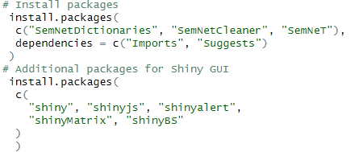
图1.安装软件包
将整理好的csv格式数据文件置于目标文件夹内，在RStudio中先设置工作路径，随后加载readr软件包，读取该路径下的数据文件“woseco_physics.csv”并存储为数据文件physics。然后可以使用“head(physics)”检查数据的前几行，再次检查数据结构是否正确。
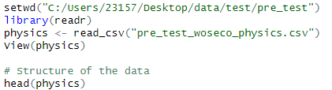
图2.载入数据
为减少人工编码误差，可以使用SemNetDictionaries与SemNetCleaner对数据进行清理。SemNetDictionaries提供标准词典加载与管理功能，支持拼写检查与自动更正的字典输入，并允许用户构建与保存自定义词典，便于后续调用。SemNetCleaner用于预处理语义数据，整合拼写检查、词形统一与响应矩阵生成等操作。
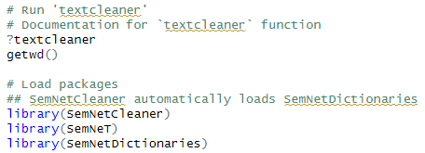
图3.载入软件包
考虑到通用词典可能无法覆盖所有物理术语，建议研究者自建专属词典（见图4），确保所有学生物理学术语均被正确识别。其中方框中的所有词语可以根据研究者前期预处理的情况进行相应的替换）。
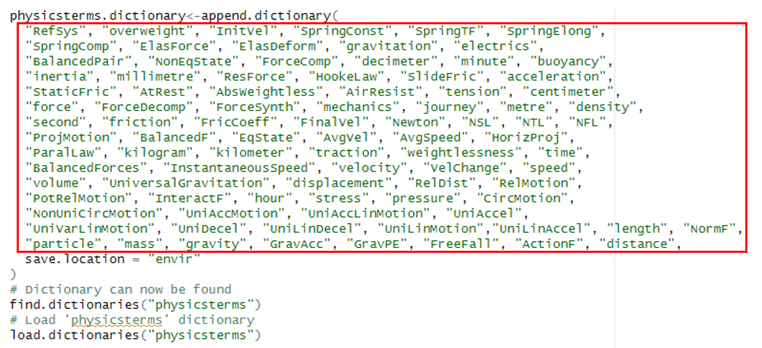
图4.创建物理学术语词典
构建词典后，调用清理函数对数据进行标准化处理(见图5)。首先清除无关列“-c(1:4)”，即第1-4列（ID、姓名、成绩和组别）的数据，仅保留词语内容。由于被试的作答位于独立行，处理参数设置为“row”。“dictionary”参数则限定调用的词典为前面自建的物理学术语词典“physicsterms”。
图5.清理数据代码
在运行数据清理代码后，系统会进行拼写检查并尝试自动更正所有作答（见图6），用户只需要按回车就可以进行自动检查。由于本研究的原始数据为中文口语作答，我们在数据录入阶段已进行人工分词与标准化处理，因此无需执行SemNetCleaner中复杂的自动拆分与拼写校正流程。
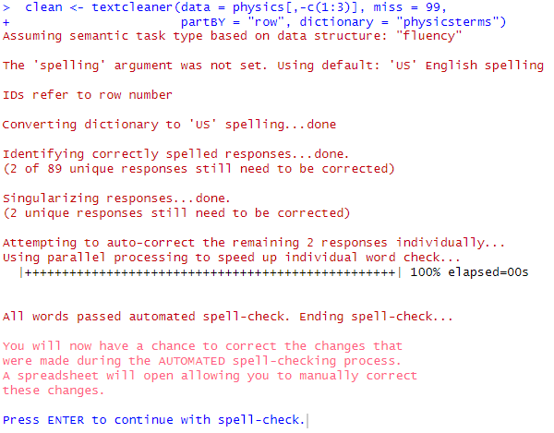
图6.textcleaner的自动拼写和检查过程
完成上述校正流程后，会出现拼写确认界面供用户核查和确认（见图7）。“from”列表示原始回答，“to”列是对应的自动检查后建议修改的结果，“to_1”、“to_2”等则表示将原始回答进行拆分的结果。如果认为修改后的结果不合适，可以双击“to”列进行修改，修改完后点击“Done”确认，完成数据清理。
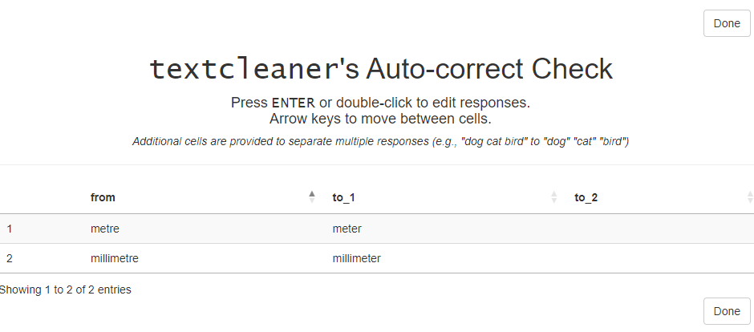
图7.确认自动检查拼写
由于在研究中一般会对不同组的语义网络结构特征进行比较，因此一般还需要通过图8所示的代码对数据进行分组。首先需要访问数据中的组别变量,并将Group=1与Group=2分别命名为低分组与高分组。随后，将两组数据分别导出为csv文件，以便在其他软件中做进一步分析。
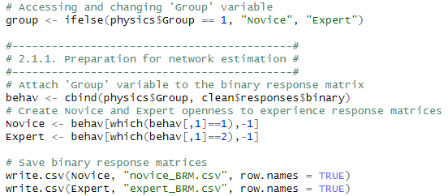
图8.对数据进行分组并保存的代码
接下来，我们需要用到SemNeT工具包来评估和分析语义网络。运行图9的代码，就可以启动相关的应用程序：
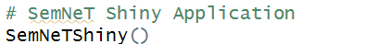
图9.启动Shiny程序的代码
运行上述代码后，会弹出一个图10所示的新页面，点击“textcleaner Objects”的下拉菜单，选择“clean”，并选择使用“group Object”，就可以将之前已经清理好的数据按分组导入到之后的语义网络分析中，最后，点击“Load Data”按钮，数据就会被加载进应用程序中，并且系统会弹出一个弹窗，告知用户数据已经成功加载。
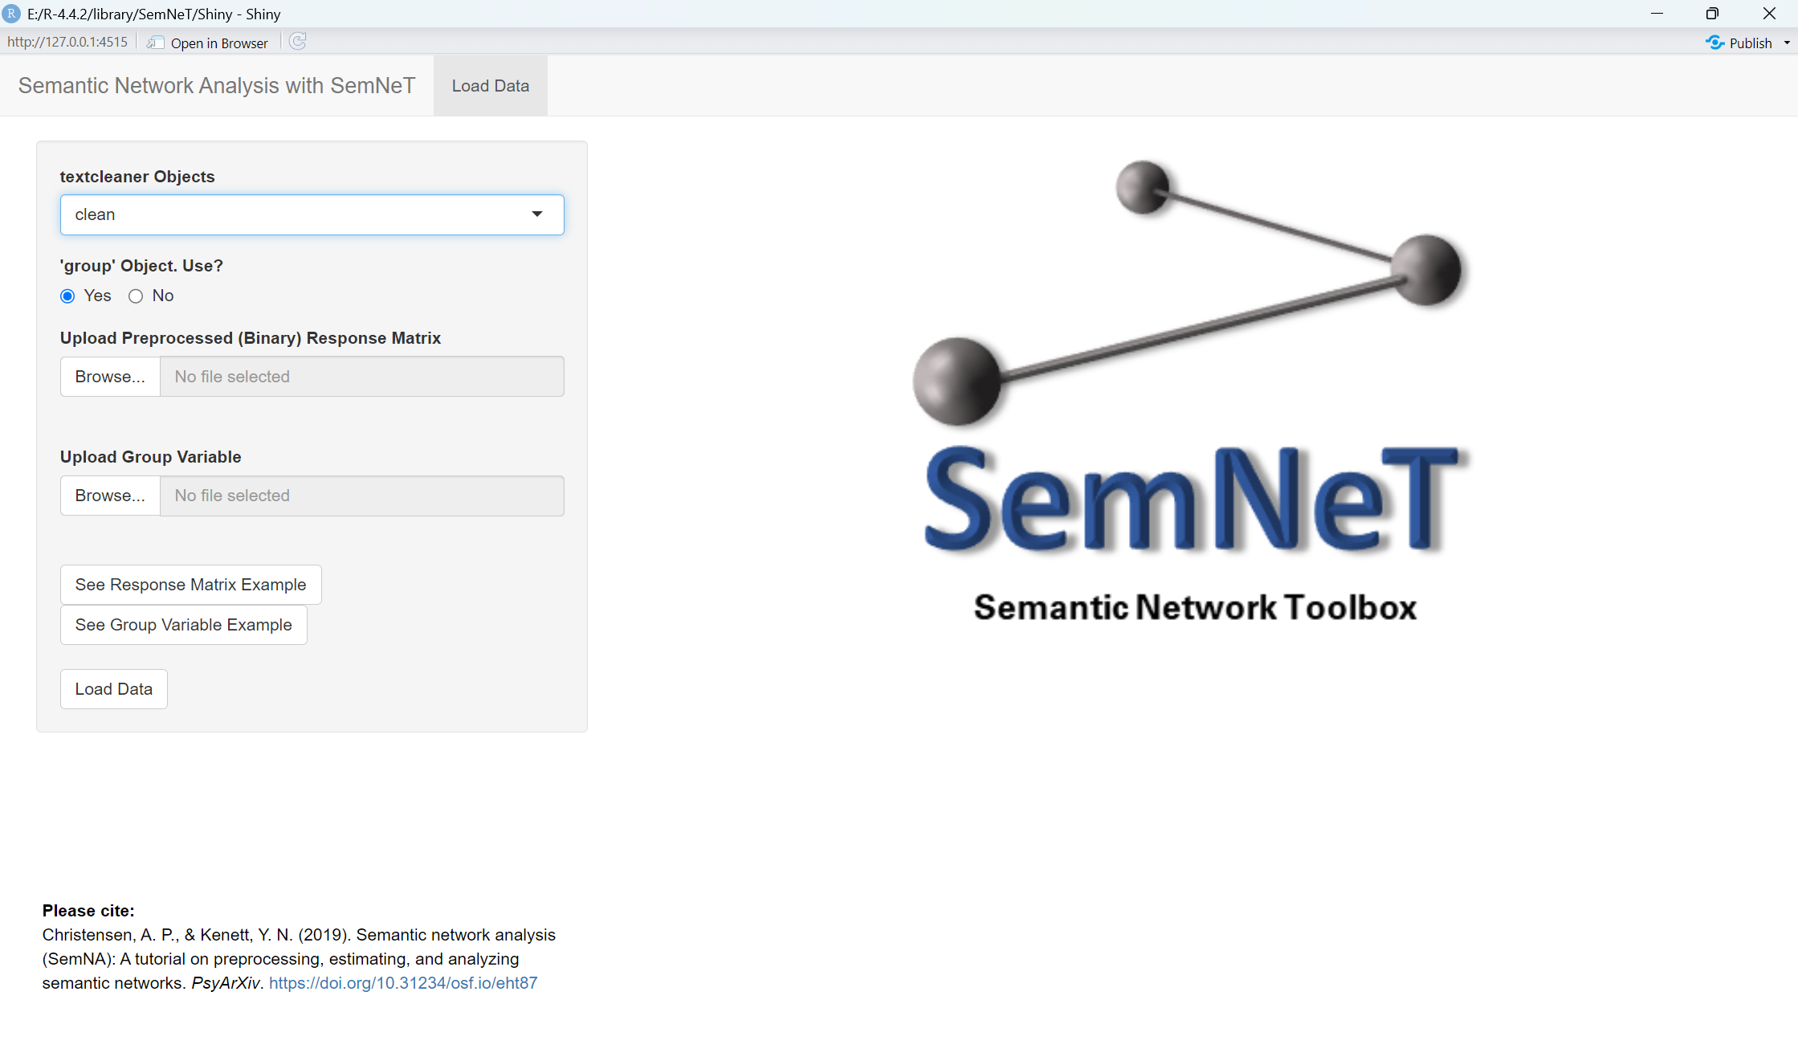
图10.SemNeT Shiny应用程序界面
语义网络的估计主要包括两个关键步骤：概念间相似度的计算与图结构的生成。在语义网络理论中，不同概念的相似度通常反映它们在认知空间中的心理距离。目前常用的方法包括Community Network、Naïve Random Walk、Pathfinder Network和Correlation-based Network（CbN）。其中，CbN方法因其适用于组层面网络构建、参数灵活、可搭配信息过滤算法控制网络复杂度而被广泛采用。该方法基于响应共现关系计算概念间的关联度，常用的相似度指标包括Cosine 相似度和Pearson相关系数。相比之下，Cosine相似度适用于处理二值或稀疏数据，数值范围在0到1之间，能有效避免负相关带来的干扰，因此在实际研究中更为推荐。
在利用CbN完成相似度矩阵构建后，需借助网络过滤算法生成图结构，旨在确保网络连通性的同时，通过几何约束保留最具代表性的强关联边，从而凸显关键概念之间的结构关系。目前，SemNeT软件包中仅实现了三角极大过滤图（Triangulated Maximally Filtered Graph，TMFG）算法。因此只需要在“Network Estimation Methods”下拉菜单中选择TMFG作为默认过滤算法，并在Associaion Measure中选择“Cosine”，系统将自动基于所设参数生成对应的语义网络，如图11所示。
在构建组层面语义网络时，CbN方法通常仅保留每个组中至少有两位被试提供的作答，从而确保相关系数的计算具有统计意义，同时减少个别被试反应所带来的偶然关联影响。研究者可以根据样本情况灵活调整保留响应的最小频数（Minimum Number of Responses）。
此外，为确保不同组别构建的语义网络具有相同的节点数量及可比的网络结构，研究中还常采用“作答等值处理”，即仅保留所有组均出现的共同作答，从而控制节点数差异带来的潜在混淆因素，提升不同语义网络间结构比较的有效性。
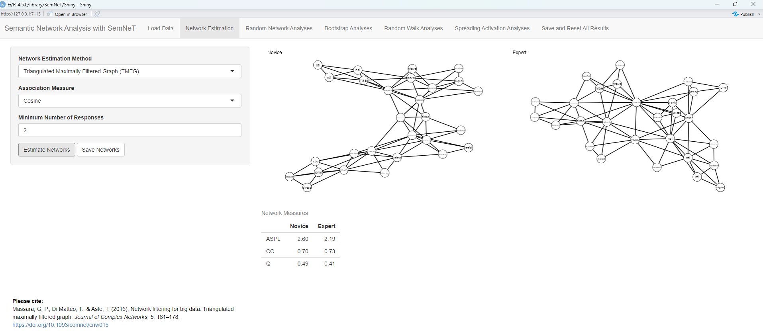
图11.使用CbN方法生成的物理语义网络
图11呈现了使用CbN方法对高分、低分组物理语义网络的估计结果，后续分析时系统将沿用最近一次所执行的网络估计方法及其相关参数。生成的网络还可以通过点击“Save Networks”按钮导出，并在其他软件中使用。
为检验高分组与低分组在全局网络指标上的差异是否具有统计意义，本研究采用基于节点自举法（Bootstrap）的分析。该方法适用于比较具有相同节点集的组层面语义网络。在每次迭代中，随机保留90%的共同节点，分别为两组构建语义网络并计算相应全局指标；重复抽样1000次后，形成各项网络指标的抽样分布，并进一步采用t检验比较两组在平均最短路径长度、聚类系数和模块化程度上的差异。通过这一分析，可以更稳健地检验不同水平学生在知识结构组织特征上的显著差异。具体步骤如下：在“Type of Bootstrap”的下拉菜单中选择“Node”，并在“Proportion of Nodes Remaining”处勾选0.90（随机保留90%的节点）,在“Statistical Test”中选择“t-test”进行t检验，迭代1000次。“Number of Processing Cores”是用于并行计算程序的CPU核心数，可以根据电脑性能来选择。设置好参数后，点击“Perform Bootstrap Analyses”开始运行bootstrap，运行结束后显示分析数据，再点击“Generate Bootstrap Plots”即可生成可视化的结果图像。至此完成语义网络构建的所有步骤。
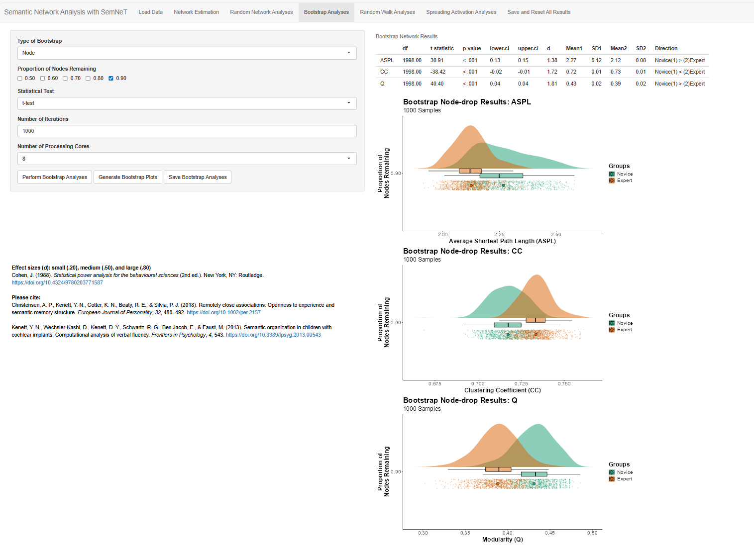
图12.bootstrap分析的界面与结果

